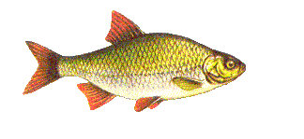

Tartu Kurtide Spordiselts „Kaar“
Sügisene kalapüügivõistlused
30.09.2023

Tulemused

Nimi | Kg/g | Tükk | Koht
Margus Raud | 895g | 11tk | 1
Jaanus Aun | 365g | 6tk | 2
Mihhail Schmidt | 350g | 7tk | 3
Petja Kuznetsov | 280g | 3tk | 4
Ljudmilla Mikson | 185g | 4tk | 5
Ants Pallo | 160g | 2tk | 6
Roman Ojastu | 000g | 0tk | 7-8
Bogdan Prokopjkok | 000g | 0tk | 7-8

Ilm:Osaliselt pilvine
Aeg: 5tundi (8.00 – 13.00)
Kalad: nurg,särk,kiisk
Suurem võitja: 24 cm nurg Margus Raud
Võistlus viidi: Emajõe luharaja piirkonnas (Tõnise)
Korraldaja: Mihhail Schmidt

